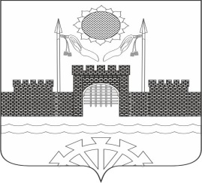

РОСТОВСКАЯ ОБЛАСТЬ

С О Б Р А Н И Е Д Е П У Т А Т О В

М и л л е р о в с к о г о г о р о д с к о г о

п о с е л е н и я

РЕШЕНИЕ

15 октября 2021 года г. Миллерово № 4

Об избрании председателей постоянных комиссий
Собрания депутатов Миллеровского городского поселения.

В соответствии с Регламентом Собрания депутатов Миллеровского городского поселения, Положением о постоянных комиссиях Собрания депутатов Миллеровского городского поселения, Уставом муниципального образования «Миллеровское городское поселение», Собрание депутатов Миллеровского городского поселения,

РЕШИЛО:

- Избрать следующих депутатов на должности председателей постоянных комиссий:
- Комиссия по социальным вопросам и здравоохранению – Галушкина С.Б.
– депутата от 1 многомандатного избирательного округа.
- Комиссия по вопросам местного самоуправления, связям с общественными организациями и укрепления правопорядка – Калинина Е.С – депутата от 5 многомандатного избирательного округа.
- Комиссия по промышленности, транспорту, связи, коммунальному хозяйству и торговле – Осадчеко П.Н. – депутата от 1 многомандатного избирательного округа.
- Комиссия по экономической реформе, бюджету, налогам и собственности – Кугут В.А. – депутат от 3 многомандатного избирательного округа.
- Мандатная комиссия – Высоцкая Т.А. – депутата от 3 многомандатного
избирательного округа.
- Комиссия по межнациональным и межконфессиональным отношениям – Аракелян Э.В. – депутата от 2 многомандатного избирательного округа.

Председатель Собрания депутатов –
глава Миллеровского
городского поселения В.А. Абакумов

